**2020级学科教学（英语）硕士研究生观摩自贡市英语优质课展评活动**

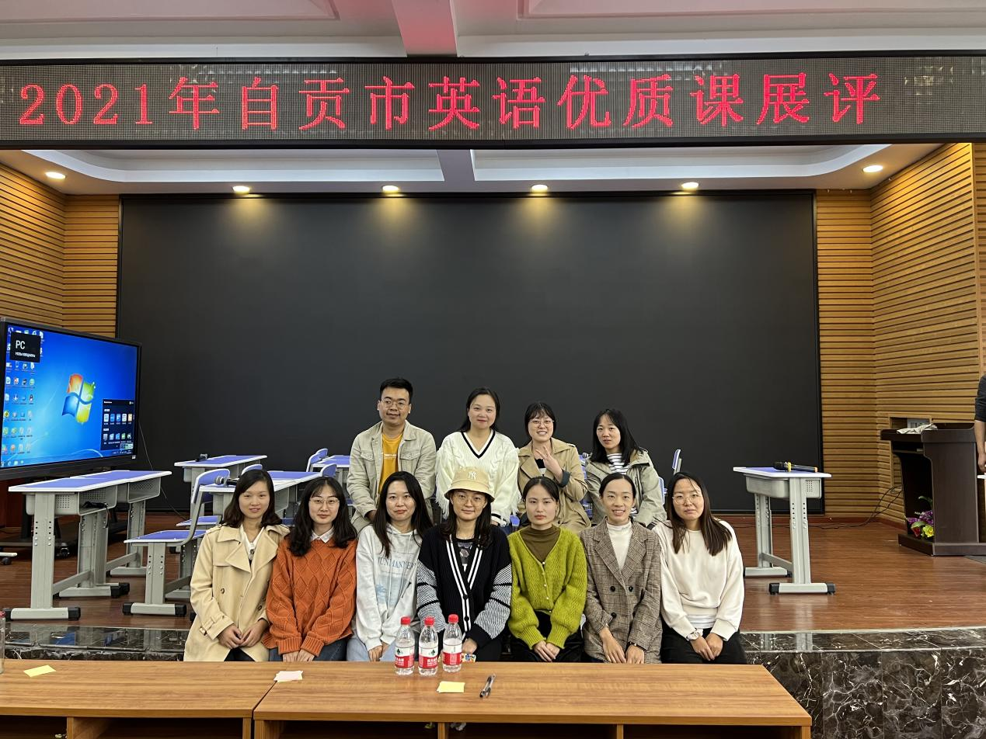

10月15日上午，自贡市英语优质课展评活动在自贡市第二十八中学举行。外语学院全体2020级学科英语研究生现场观摩了此次展评活动。

展评活动中，六位来自不同中学的老师以话题为主线，融合初一至初三的单元内容，精心设计了40分钟的中考复习课。各位参赛老师的设计都别出心裁，授课内容也十分丰富。比赛结束后，自贡市第二十八中学的刘老师就各位参赛老师的现场表现进行了简要点评并公布其最后分数。

此次优质课观摩活动让学科英语研究生们深受启发。在整个观摩过程中，大家认真记录课堂重点，积极反思课程设计。校外导师陈国红评价说，从同学们的听课体会看来，大家经过一年的学习，成长很快，更能把握讲课和观摩的重点，同学们向着成为优秀中学英语教师的目标，又迈进了扎实的步伐。

供稿人：胡陈书涵

审核：吴春容

10月18日